День первый ««Здравствуй, лето!»»

|  |  |  |
| --- | --- | --- |
| 08.30-08.45  08.45-09.00  09.00-09.15  09.15-10.00  10.00-10.15  10.15-10.45  10.15-11.00  11.00-12.00  12.00-13.00  13.00-14.00  14.00-14.30  14.30 | Сбор детей  Зарядка  Утренняя линейка  Завтрак  Инструктаж-беседа «Правила безопасного поведения в школьном лагере и за его пределами»  Организационное мероприятие «Расскажи мне о себе»  Операция «Уют»  Праздник «День защиты детей»  Оздоровительные процедуры  Обед  Свободное время  Уход домой | Школьный двор  Школьный двор  Школьный двор  Столовая  Игровая комната  Игровая комната  Игровая комната  Школьный двор  Школьный двор  Столовая  Школьный двор, игровая комната |

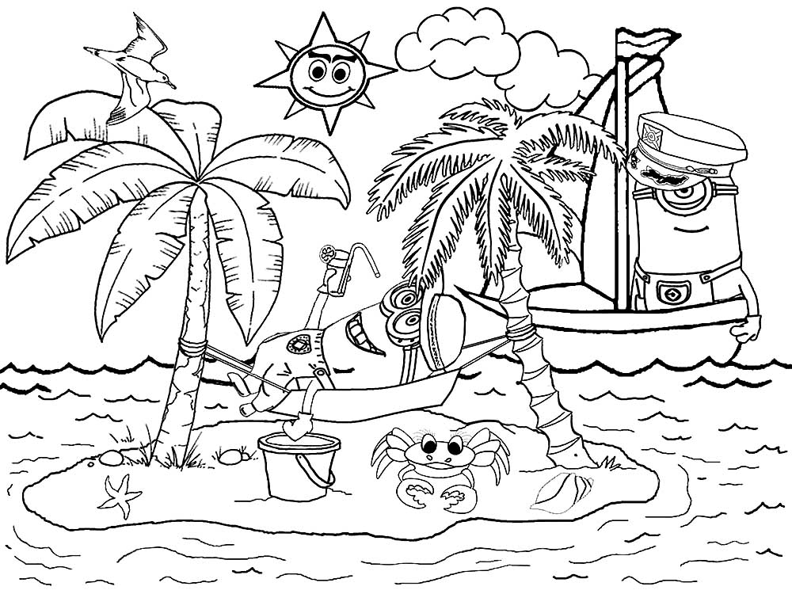

День второй «День безопасности»

|  |  |  |
| --- | --- | --- |
| 08.30-08.45  08.45-09.00  09.00-09.15  09.15-10.00  10.00-10.30  10.30-11.15  11.15-11.30  11.30-12.00  12.00-13.00  13.00-14.00  14.00-14.30  14.30 | Сбор детей  Зарядка  Утренняя линейка  Завтрак  Игра «Предотврати пожар»  Пожарная эстафета  Беседа «Осторожно огонь!»  Конкурс рисунков «Осторожно огонь!»  Оздоровительные процедуры  Обед  Свободное время  Уход домой | Школьный двор  Школьный двор  Школьный двор  Столовая  Игровая комната  Спортивная площадка  Игровая комната  Игровая комната  Школьный двор  Столовая  Школьный двор, Игровая комната |

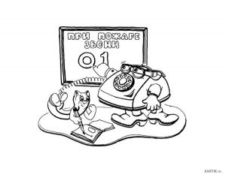

День третий «Что за чудо эти сказки!»

|  |  |  |
| --- | --- | --- |
| 08.30-08.45  08.45-09.00  09.00-09.15  09.15-10.00  10.00-10.30  10.30-11.00  11.00-11.30  11.30-12.00  12.00-13.00  13.00-14.00  14.00-14.30  14.30 | Сбор детей  Зарядка  Утренняя линейка  Завтрак  Викторина по русским народным сказкам.  Минутка психолога. Опросник Шмишека «Акцентуации характера»  Инсценирование русских народных сказок.  Просмотр русских народных сказок.  Оздоровительные процедуры  Обед  Свободное время  Уход домой | Школьный двор  Школьный двор  Школьный двор  Столовая  Игровая комната  Игровая комната  Игровая комната  Игровая комната  Школьный двор, игровая комната  Столовая  Школьный двор, игровая комната |

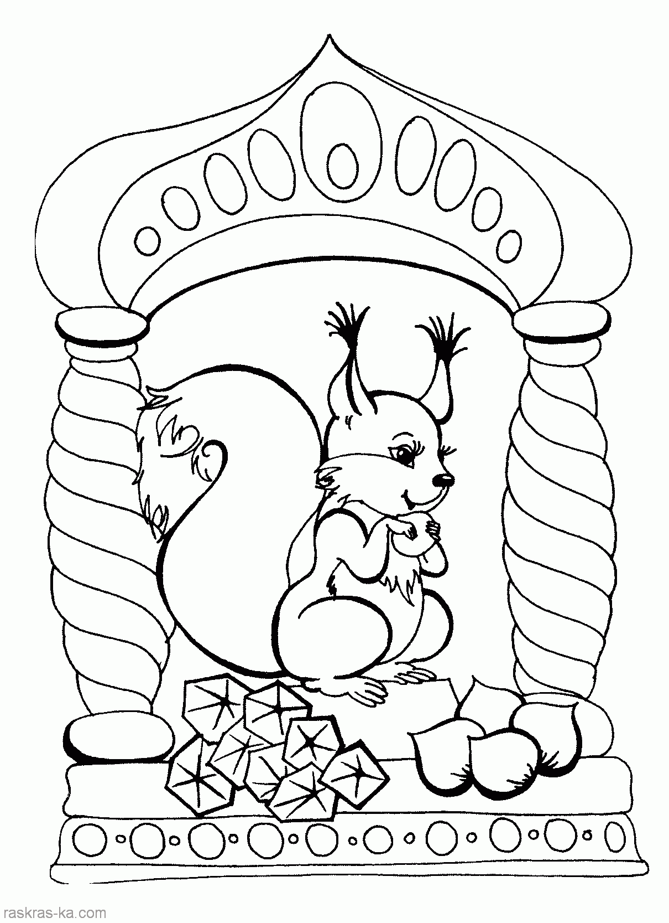

День четвертый «День здоровья и спорта»

|  |  |  |
| --- | --- | --- |
| 08.30-08.45  08.45-09.00  09.00-09.15  09.15-10.00  10.00-10.15  10.15-11.00  11.00-12.00  12.00-13.00  13.00-14.00  14.00-14.30  14.30 | Сбор детей  Зарядка  Утренняя линейка  Завтрак  Минутка здоровья «Опасные растения»  Экскурсия в природу  Спортивные соревнования «Быстрее! Выше! Сильнее!»  Оздоровительные процедуры  Обед  Свободное время  Уход домой | Школьный двор  Школьный двор  Школьный двор  Столовая  Игровая комната  Спортивная площадка  Школьный двор  Столовая  Игровая комната |

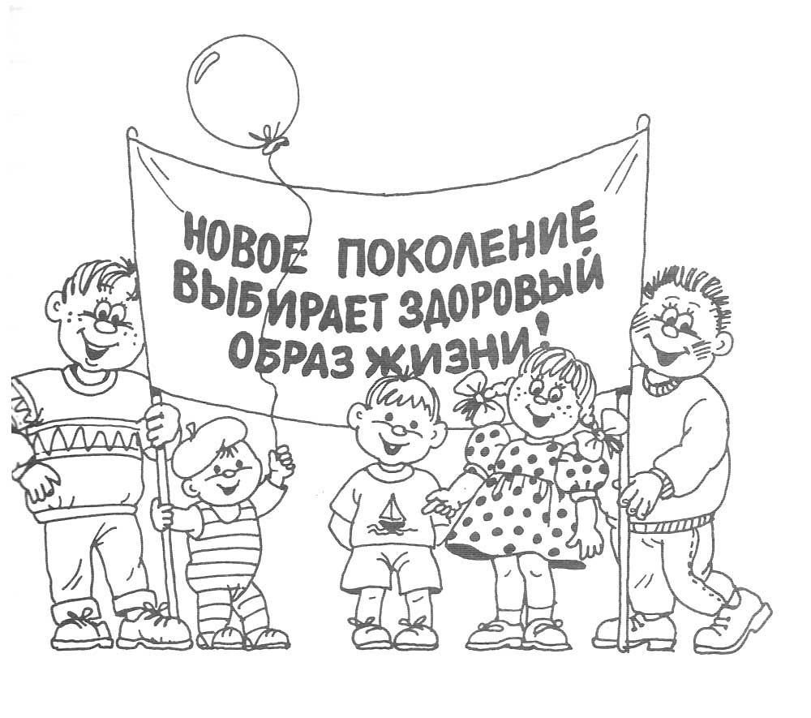

День пятый «День А.С. Пушкина»

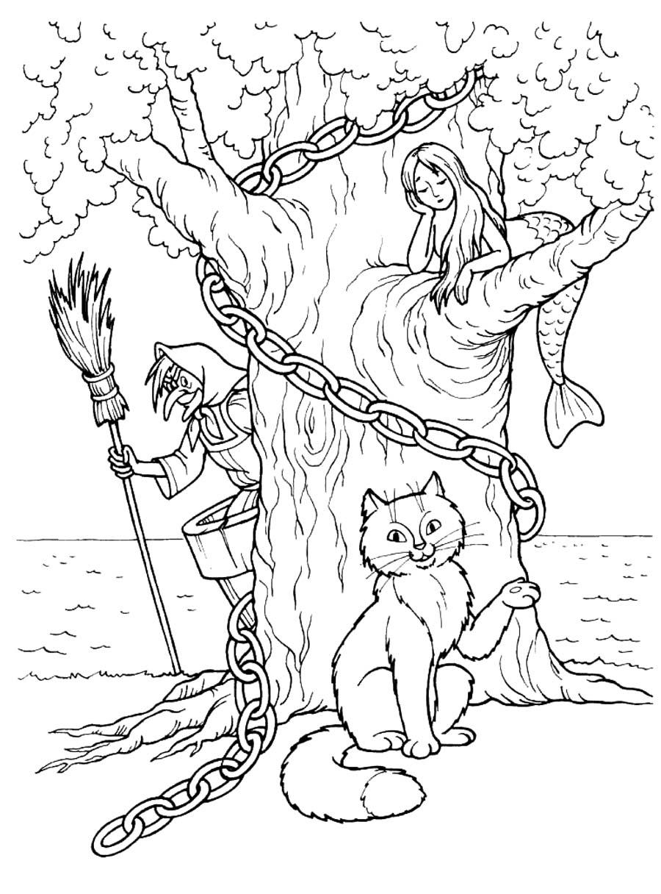

|  |  |  |
| --- | --- | --- |
| 08.30-08.45  08.45-09.00  09.00-09.15  09.15-10.00  10.00-10.15  10.15-10.45  10.45-11.15  11.15-12.00  12.00-13.00  13.00-14.00  14.00-14.30  14.30 | Сбор детей  Зарядка  Утренняя линейка  Завтрак  Минутка здоровья«Опасные животные и насекомые»  Конкурс рисунков по сказкам А. С. Пушкина.  Инсценирование произведений А. С. Пушкина.  Викторина по сказкам А. С. Пушкина.  Оздоровительные процедуры  Обед  Свободное время  Уход домой | Школьный двор  Школьный двор  Школьный двор  Столовая  Игровая комната  Игровая комната  Игровая комната, школьный двор  Школьный двор  Столовая  Игровая комната, школьный двор |

День девятый «День экологии»

|  |  |  |
| --- | --- | --- |
| 08.30-08.45  08.45-09.00  09.00-09.15  09.15-10.00  10.00-10.15  10.15-11.30  11.30-12.00  12.00-13.00  13.00-14.00  14.00-14.30  14.30 | Сбор детей  Зарядка  Утренняя линейка  Завтрак  Минутка здоровья «Друзья Мойдодыра и наше здоровье»  Экологическая операция «Чистая планета»  Конкурс рисунков «Правила поведения в природе»  Оздоровительные процедуры  Обед  Свободное время  Уход домой | Школьный двор  Школьный двор  Школьный двор  Столовая  Игровая комната  Окрестная территория  Игровая комната  Школьный двор  Столовая  Игровая комната, школьный двор |

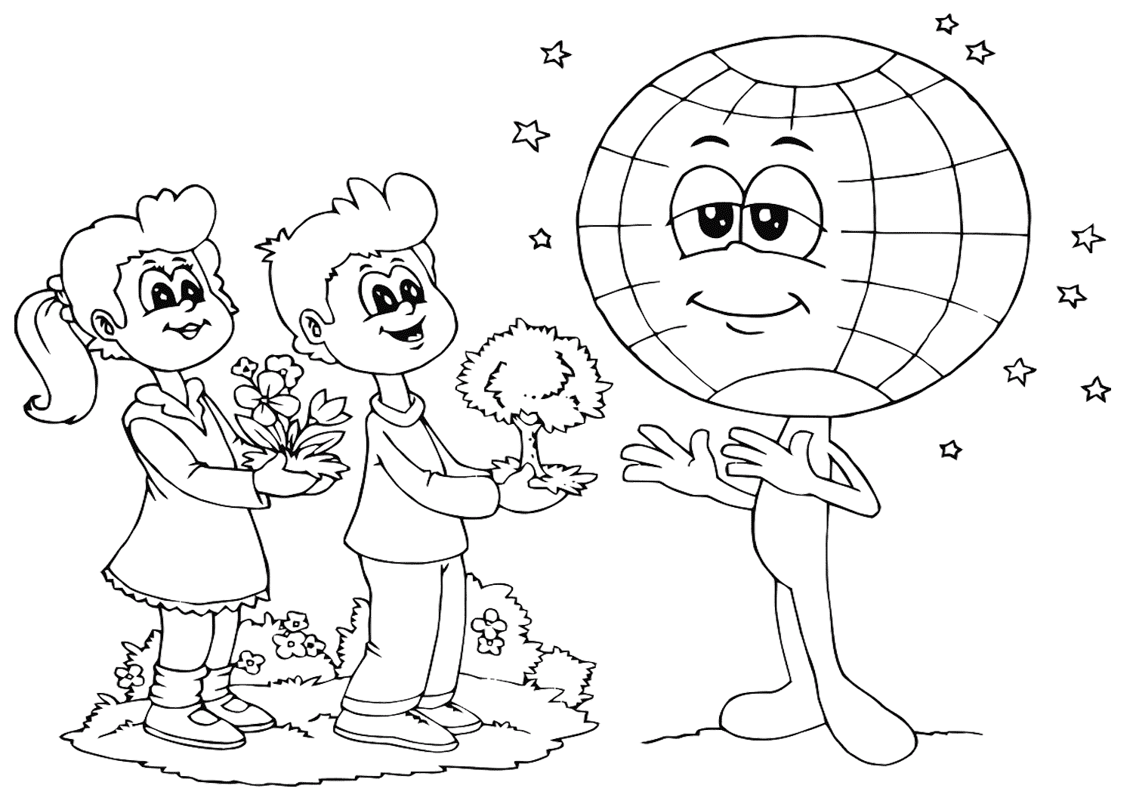

День шестой «День творчества»

|  |  |  |
| --- | --- | --- |
| 08.30-08.45  08.45-09.00  09.00-09.15  09.15-10.00  10.00-10.15  10.15-11.00  11.00-11.30  11.30-12.00  12.00-13.00  13.00-14.00  14.00-14.30  14.30 | Сбор детей  Зарядка  Утренняя линейка  Завтрак  Минутка здоровья «Ядовитые грибы»  Конкурсы «Алло, мы ищем таланты!», «Лучшая пародия»  Конкурс рисунков «Твори добро»  Игры «Поле чудес», «Угадай мелодию».  Оздоровительные процедуры  Обед  Свободное время  Уход домой | Школьный двор  Школьный двор  Школьный двор  Столовая  Игровая комната  Игровая комната  Игровая комната  Игровая комната  Школьный двор  Столовая  Игровая комната, школьный двор |

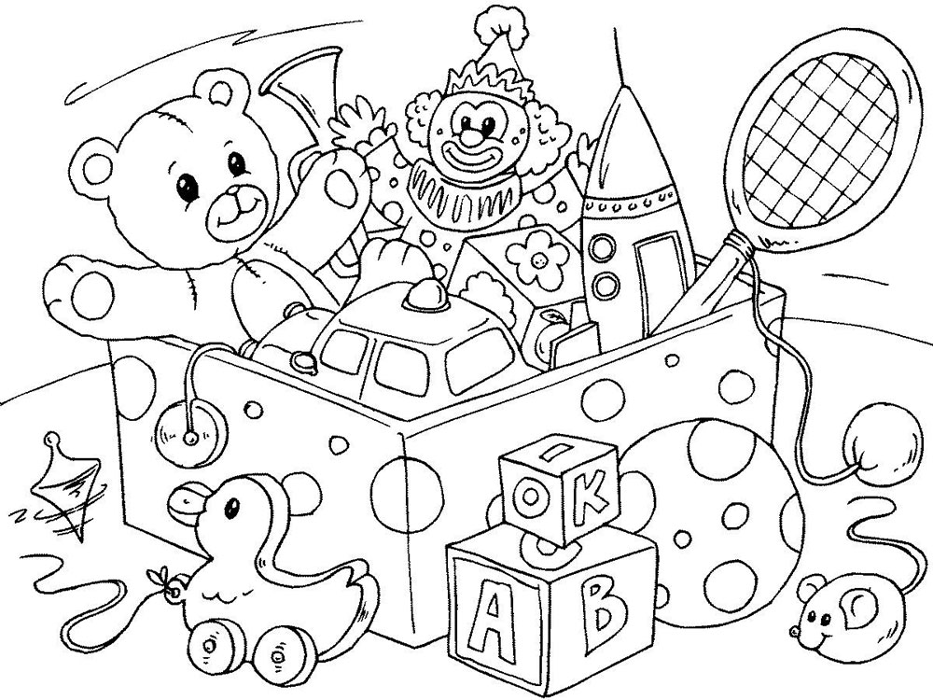

День седьмой «День леса»

|  |  |  |
| --- | --- | --- |
| 08.30-08.45  08.45-09.00  09.00-09.15  09.15-10.00  10.00-10.15  10.15-11.00  11.00-11.20  11.20-12.00  12.00-13.00  13.00-14.00  14.00-14.30  14.30 | Сбор детей  Зарядка  Утренняя линейка  Завтрак  Минутка здоровья «Домашняя аптечка»  Поход в лес  Конкурс селфи «Хорошо в лесу!»  Творческая мастерская «Лесные поделки»  Оздоровительные процедуры  Обед  Свободное время  Уход домой | Школьный двор  Школьный двор  Школьный двор  Столовая  Школьный двор  Соседняя лесополоса  Соседняя лесополоса  Игровая комната  Школьный двор  Столовая  Игровая комната  Школьный двор |

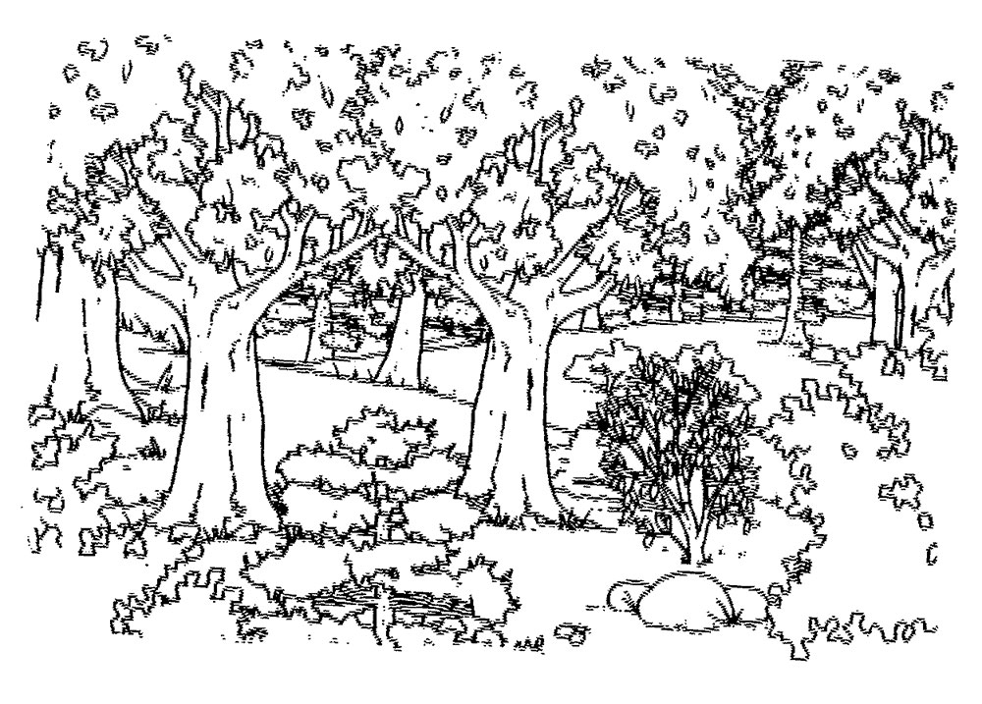

День десятый «День России»

|  |  |  |
| --- | --- | --- |
| 08.30-08.45  08.45-09.00  09.00-09.15  09.15-10.00  10.00-10.15  10.15-10.45  10.45-11.15  11.15-11.45  11.45-12.00  12.00-13.00  13.00-14.00  14.00-14.30  14.30 | Сбор детей  Зарядка  Утренняя линейка  Завтрак  Минутка здоровья «Чистота – залог здоровья»  Посещение школьного краеведческого музея.  Конкурс рисунков на асфальте «Я люблю тебя, моя Россия!»  Конкурс стихов о Родине  Беседа «Символика Российской Федерации».  Оздоровительные процедуры  Обед  Свободное время  Уход домой | Школьный двор  Школьный двор  Школьный двор  Столовая  Игровая комната  Школьный двор  Игровая комната  Игровая комната  Школьный двор  Столовая  Игровая комната, школьный двор |

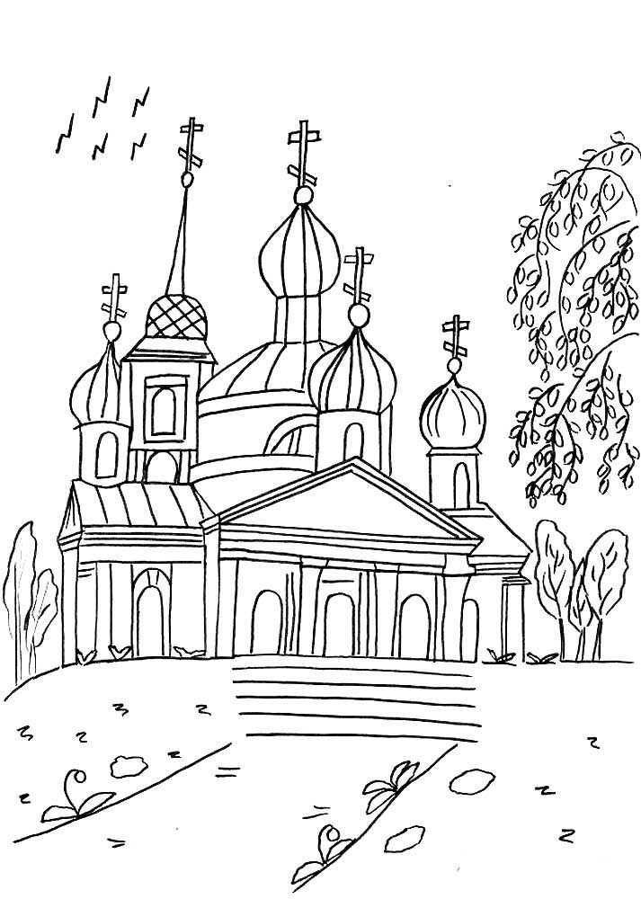

День восьмой «День друзей»

|  |  |  |
| --- | --- | --- |
| 08.30-08.45  08.45-09.00  09.00-09.15  09.15-09.45  09.45-10.00  10.00-10.30  10.30-11.15  11.15-12.00  12.00-13.00  13.00-13.30  13.30-14.30  14.30 | Сбор детей  Зарядка  Утренняя линейка  Завтрак  Минутка здоровья «Вредные советы»  «Расскажи мне обо мне» (разговор за круглым столом).  Изготовление подарков друг другу.  Конкурсы «Мисс и Мистер лагеря».  Оздоровительные процедуры  Обед  Свободное время  Уход домой | Школьный двор  Школьный двор  Школьный двор  Столовая  Игровая комната  Игровая комната  Игровая комната  Игровая комната  Школьный двор  Столовая  Игровая комната, школьный двор |

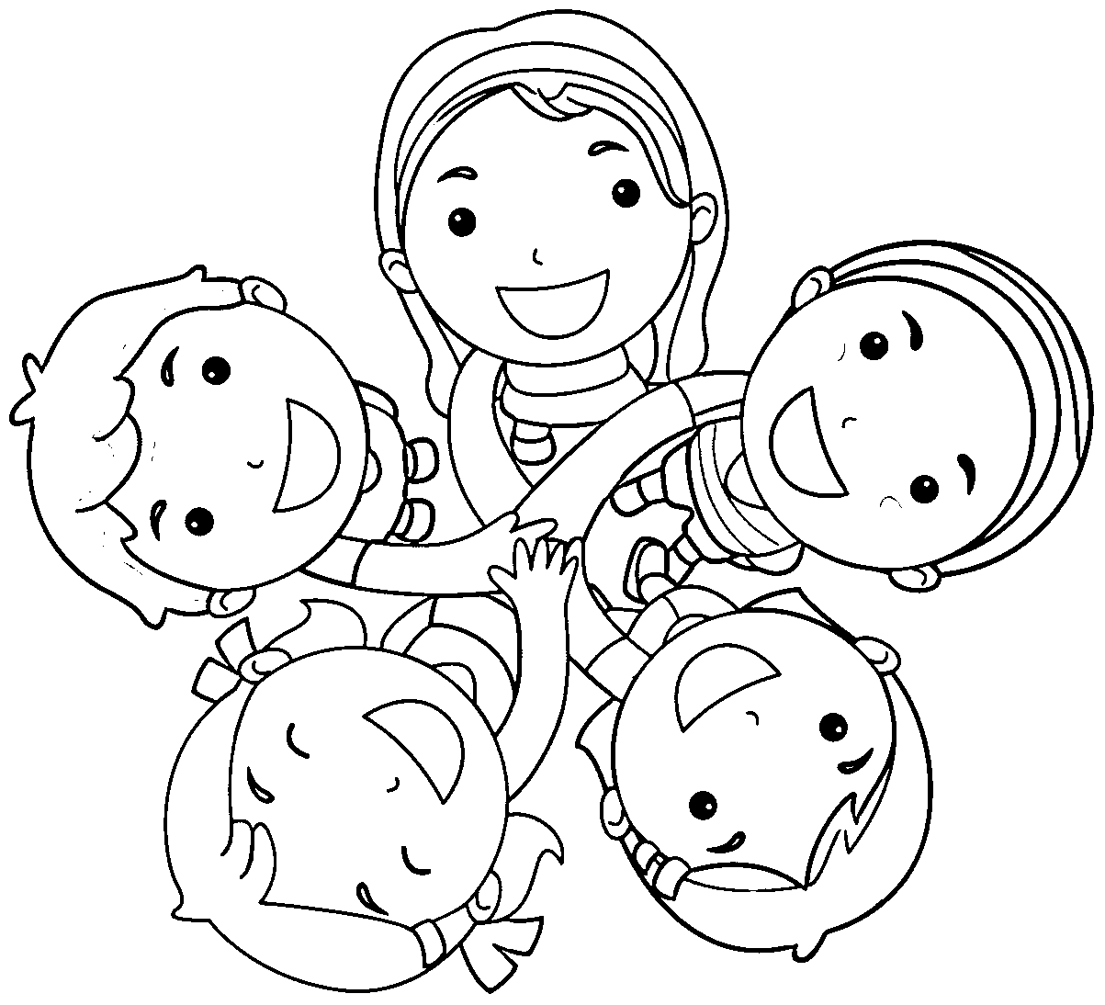

День одиннадцатый «День дорожного движения»

|  |  |  |
| --- | --- | --- |
| 08.30-08.45  08.45-09.00  09.00-09.15  09.15-10.00  10.00-10.15  10.15-10.45  10.45-11.30  11.30-12.00  12.00-13.00  13.00-14.00  14.00-14.30  14.30 | Сбор детей  Зарядка  Утренняя линейка  Завтрак  Минутка здоровья «Осанка — основа красивой походки»  Игра-викторина «Знай правила движения как таблицу умножения!»  Игра «Безопасное колесо».  Конкурс рисунков по правилам дорожного движения.  Оздоровительные процедуры.  Обед  Свободное время  Уход домой | Школьный двор  Школьный двор  Школьный двор  Столовая  Игровая комната  Игровая комната  Игровая комната  Игровая комната  Школьный двор  Столовая  Игровая комната, школьный двор |

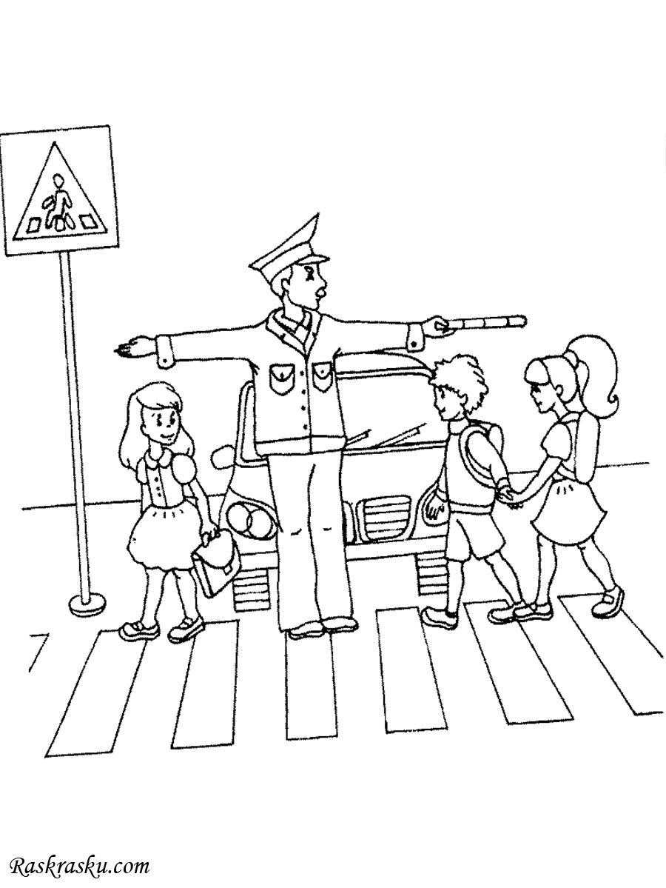

День тринадцатый «День книги»

|  |  |  |
| --- | --- | --- |
| 08.30-08.45  08.45-09.00  09.00-09.15  09.15-10.00  10.00-10.15  10.15-12.00  12.00-13.00  13.00-14.00  14.00-14.30  14.30 | Сбор детей  Зарядка  Утренняя линейка  Завтрак  Минутка здоровья «Вкусная, но не здоровая пища»  «Там чудеса…» посещение сельской библиотеки  Оздоровительные процедуры  Обед  Свободное время  Уход домой | Школьный двор  Школьный двор  Школьный двор  Столовая  Игровая комната  Сельская библиотека х. Фоминка  Школьный двор  Столовая  Игровая комната, школьный двор |

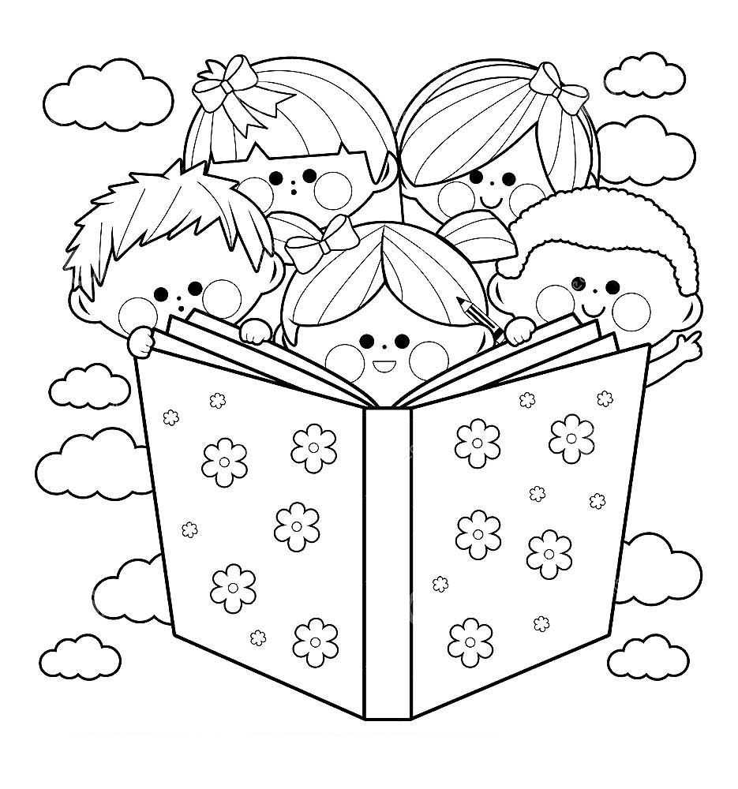

День двенадцатый «День юннатского движения»

|  |  |  |
| --- | --- | --- |
| 08.30-08.45  08.45-09.00  09.00-09.15  09.15-10.00  10.00-10.15  10.15-10.45  10.45-11.30  11.30-12.15  12.00-13.00  13.00-14.00  14.00-14.30  14.30 | Сбор детей  Зарядка  Утренняя линейка  Завтрак  Минутка здоровья  «Упражнения для ног»  Виртуальное путешествие «По страницам юннатства»  Экологический квест «От истоков юннатства к профессии эколога»  Выставка рисунков «Животные Ростовской области»  Оздоровительные процедуры.  Обед  Свободное время  Уход домой | Школьный двор  Школьный двор  Школьный двор  Столовая  Игровая комната  Школьный двор  Игровая комната  Игровая комната  Игровая комната  Игровая комната  Школьный двор  Столовая  Игровая комната, школьный двор |

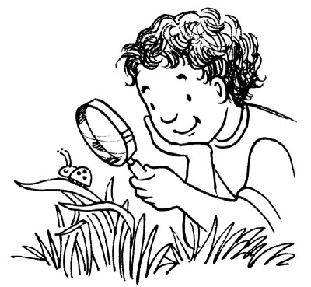

День четырнадцатый «День путешествий»

|  |  |  |
| --- | --- | --- |
| 08.30-08.45  08.45-09.00  09.00-09.15  09.15-10.00  10.00-10.15  10.15-10.45  10.45-11.15  11.15-12.00  12.00-13.00  13.00-14.00  14.00-14.30  14.30 | Сбор детей  Зарядка  Утренняя линейка  Завтрак  Минутка здоровья «Солнечный ожог. Первая помощь при ожоге»  Виртуальное путешествие «По странам и континентам.  Конкурс рисунков «Каким я вижу мир?», «Пусть всегда будет солнце!»  Экскурсия в природу  Оздоровительные процедуры  Обед  Свободное время  Уход домой | Школьный двор  Школьный двор  Школьный двор  Столовая  Игровая комната  Игровая комната  Игровая комната  Школьный двор  Столовая  Игровая комната, школьный двор |

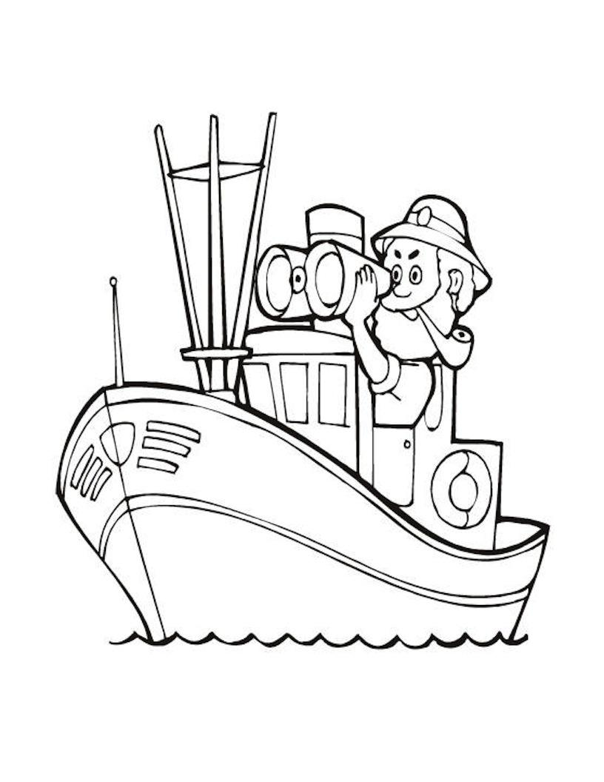

День шестнадцатый «День творчества и спорта»

|  |  |  |
| --- | --- | --- |
| 08.30-08.45  08.45-09.00  09.00-09.15  09.15-10.00  10.00-10.15  10.15-10.45  10.45-11.15  11.15-12.00  12.00-13.00  13.00-14.00  14.00-14.30  14.30 | Сбор детей  Зарядка  Утренняя линейка  Завтрак  Минутка здоровья «Молочные продукты»  Виртуальное путешествие. История бумаги.  Легенды об оригами  Поделки в технике оригами.  Веселые старты  Оздоровительные процедуры  Обед  Свободное время  Уход домой | Школьный двор  Школьный двор  Школьный двор  Столовая  Игровая комната  Игровая комната  Игровая комната  Школьный двор  Школьный двор  Столовая  Игровая комната, школьный двор |

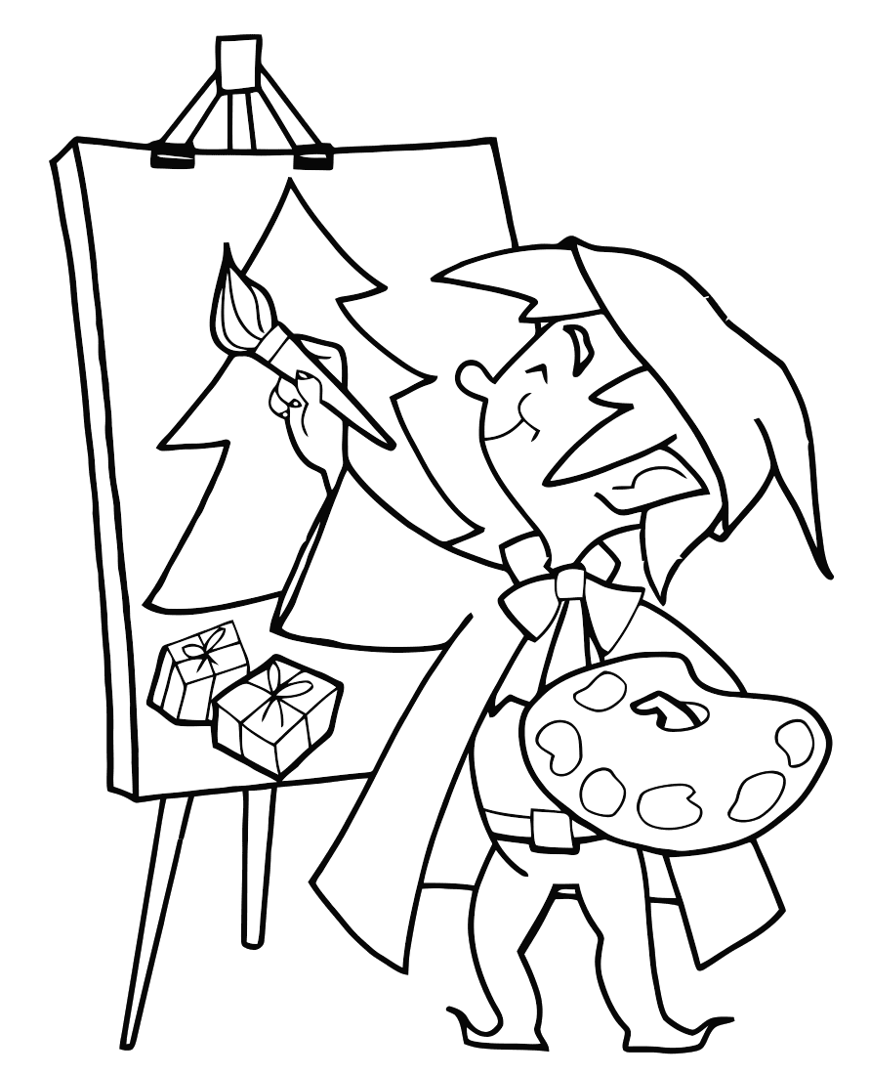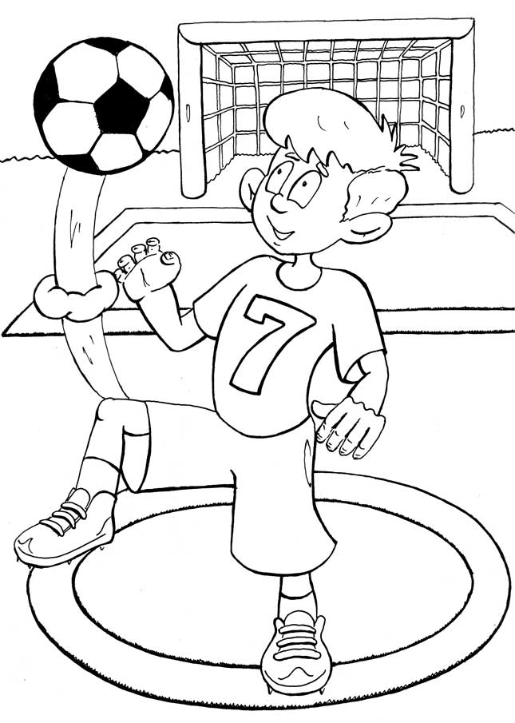

День семнадцатый «День музеев»

|  |  |  |
| --- | --- | --- |
| 08.30-08.45  08.45-09.00  09.00-09.15  09.15-10.00  10.00-10.15  10.15-12.00  12.00-13.00  13.00-14.00  14.00-14.30  14.30 | Сбор детей  Зарядка  Утренняя линейка  Завтрак  Минутка здоровья «Зеленая аптечка»  Экскурсия в городской краеведческий музей  Оздоровительные процедуры  Обед  Свободное время  Уход домой | Школьный двор  Школьный двор  Школьный двор  Столовая  Игровая комната  Городской краеведческий музей  Школьный двор  Столовая  Игровая комната, школьный двор |

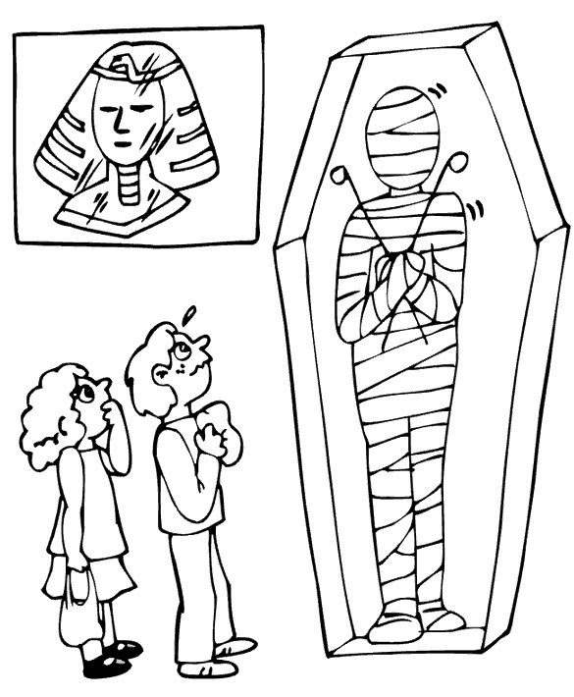

День пятнадцатый «День здорового образа жизни»



|  |  |  |
| --- | --- | --- |
| 08.30-08.45  08.45-09.00  09.00-09.15  09.15-10.00  10.00-10.15  10.15-10.45  10.45-11.15  11.15-12.00  12.00-13.00  13.00-14.00  14.00-14.30  14.30 | Сбор детей  Зарядка  Утренняя линейка  Завтрак  Минутка здоровья «Мой рост и мой вес»  Малая спартакиада. Под девизом: «Мы за здоровый образ жизни»  Конкурс рисунков «Дети против наркотиков»  Акция «Никто, кроме нас» (благоустройство памятника Советскому солдату)  Оздоровительные процедуры  Обед  Свободное время  Уход домой | Школьный двор  Школьный двор  Школьный двор  Столовая  Игровая комната  Школьный двор  Игровая комната, школьный двор  Памятник Советскому солдату х. Фоминка  Школьный двор  Столовая  Игровая комната, школьный двор |

День восемнадцатый «День скорби и памяти»



|  |  |  |
| --- | --- | --- |
| 08.30-08.45  08.45-09.00  09.00-09.15  09.15-10.00  10.00-10.15  10.15-10.45  10.45-11.30  11.30-12.00  12.00-13.00  13.00-14.00  14.00-14.30  14.30 | Сбор детей  Зарядка  Утренняя линейка  Завтрак  Минутка здоровья «Первая помощь при укусах насекомых».  Виртуальная экскурсия «Чтобы помнили» о ВОВ  Возложение цветов памятнику Советскому солдату  Всероссийская акция «Сад памяти» - Всероссийский урок Победы  Оздоровительные процедуры  Обед  «До свидания, лагерь!» Творческий отчет  Уход домой | Школьный двор  Школьный двор  Школьный двор  Столовая  Игровая комната  Игровая комната  Памятник Советскому солдату х. Фоминка  Игровая комната  Школьный двор  Столовая  Игровая комната, школьный двор |

НАШИ ПЛАНЫ

